ПЕРШОТРАВНЕВА ЗОШ

БЕЗСПОЛУЧНИКОВІ СКЛАДНІ РЕЧЕННЯ
В ПОЕМАХ Т.Г. ШЕВЧЕНКА
«НАЙМИЧКА» ТА «КАТЕРИНА»

Бінарний урок

9 клас



С.М. Бек

Мета: узагальнити та систематизувати знання про БСР та творчість Т.Г.Шевченка; удосконалити вміння інтонувати, виконувати синтаксичний розбір речень, ставити розділові знаки; розвивати уміння аналізувати художні твори, мовлення, мислення; виховувати милосердя, прагнення дотримання моральних норм..
Тип уроку: бінарний (українська мова та українська література)
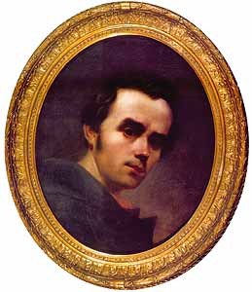
Обладнання: таблиця «БСР»,ілюстрації до творів «Наймичка» та «Катерина», «Кобзар», картки.

І досі сниться : вийшла з хати
Веселая, сміючись, мати,
Цілує діда і дитя,
Аж тричі весело цілує,
Прийма на руки і годує…

Хід уроку
І. Оголошення теми й мети уроку.
ІІ. Мотивація навчальної діяльності.
ІІІ. Актуалізація опорних знань.
Бесіда
- Які складні речення називаються безсполучниковими?
- На які групи поділяються БСР?
- Які синтаксичні відношення можуть бути між однотипними; не однотипними частинами?
- Які твори Тараса Шевченка присвячені материнству? Згадаймо сюжет.

ІV. Основний зміст роботи.
- Вступне слово вчителя (читання епіграфа)
2. Колективна робота
(синтаксичний розбір епіграфа як БСР за алгоритмом)
- Робота на дошці
(записати речення, побудувати схему,
пояснити розділові знаки, назвати твір)
У неділю вранці-рано
Поле крилося туманом;
У тумані, на могилі,
Як тополя похилилась,
Молодая молодиця. «Наймичка»

Ледве встала, поклонилась,
Вийшла мовчки з хати;
Осталися сиротами
Старий батько й мати. «Катерина»

Вийшла з села – серце мліє. «Катерина»

Не дивиться на світ Божий:
Тяжко зажурився. «Катерина»

4.Інтонування речень.
Пішов москаль в Туреччину;
Катрусю накрили.

Виллє сльози на могилу –
Серденько спочине.

Бере шага, аж труситься:
Тяжко його брати.

5. Робота в групах з картками
(інтонувати речення; коротко переказати сюжет, із якого взято речення;
поставити розділові знаки, виконати усний синтаксичний розбір)

Реве, стогне хуртовина,
Котить, верне полем;
Стоїть Катря серед поля,
Дала сльозам волю. «Катерина»

Сіло сонце, з-за діброви
Небо червоніє;
Утерлася, повернулась,
Пішла… «Катерина»

Зайде сонце - Катерина
По садочку ходить,
На рученьках носить сина,
Очиці поводить. «Катерина»

Знов очі одкрила,
Пильно, пильно подивилась -
Сльози покотились. «Наймичка»

Вийди, Катре, з хати:
Я щось маю розпитати,
Дещо розказати. «Наймичка»

Ні, Марку, ніяко
Мені матір'ю сидіти:
То багаті люде. « Наймичка »
6. Складання творів-роздумів за опорною схемою «Нічого кращого немає як тая мати молодая…» (усно)

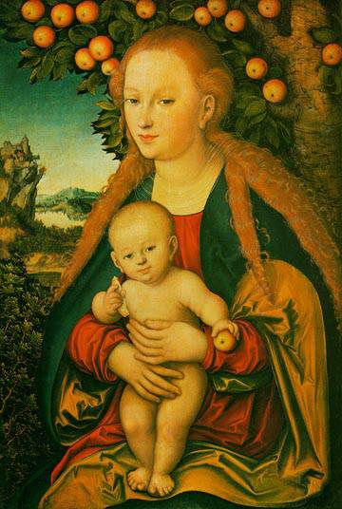
Теза ( на мою думку, я вважаю, я переконаний, я підтримую вислів, хочу спростувати думку про те, я не маю сумніву)
Аргументи (незаперечним доказом цього є…, тому що, оскільки, це засвідчує…, свідченням цього є…)
Приклади ( яскраво ілюструє мою думку той факт, це питання обговорювалось у…, цієї проблеми торкався… у творі…, переконуючи нас у тому…, не можна не згадати, наприклад, прикладом може слугувати…)
Висновок ( отже, таким чином, можна зробити висновок, насамкінець хочу зауважити, відтак)

V. Підбиття підсумків.
1. Рефлексія
На уроці я:
дізнався …
повторив …
навчився …
бажаю продовжити…
2. Оцінювання
3. Заключне слово вчителя
У нашім раї на землі
Нічого кращого немає
Як тая мати молодая
З своїм дитяточком малим..
І на оновленій землі
Врага не буде, супостата,
А буде син, і буде мати,
І будуть люди на землі.

VІ. Д. з. Написати твір – роздум «Нічого кращого немає як тая мати молодая з своїм дитяточком малим»

